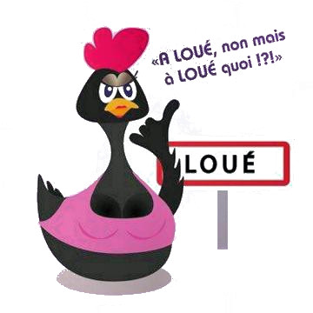
Défi n°1
Au bricolage!!

Projet : Vous allez créer un bonhomme formé principalement à partir de 2 pavés.

Objectifs :
- Les deux pavés doivent être correctement construits (n’oubliez pas les languettes)
- Ce personnage doit vous représenter dans le métier que vous souhaitez faire!

Ci-dessous voici un exemple de patron permettant de faire un personnage.



